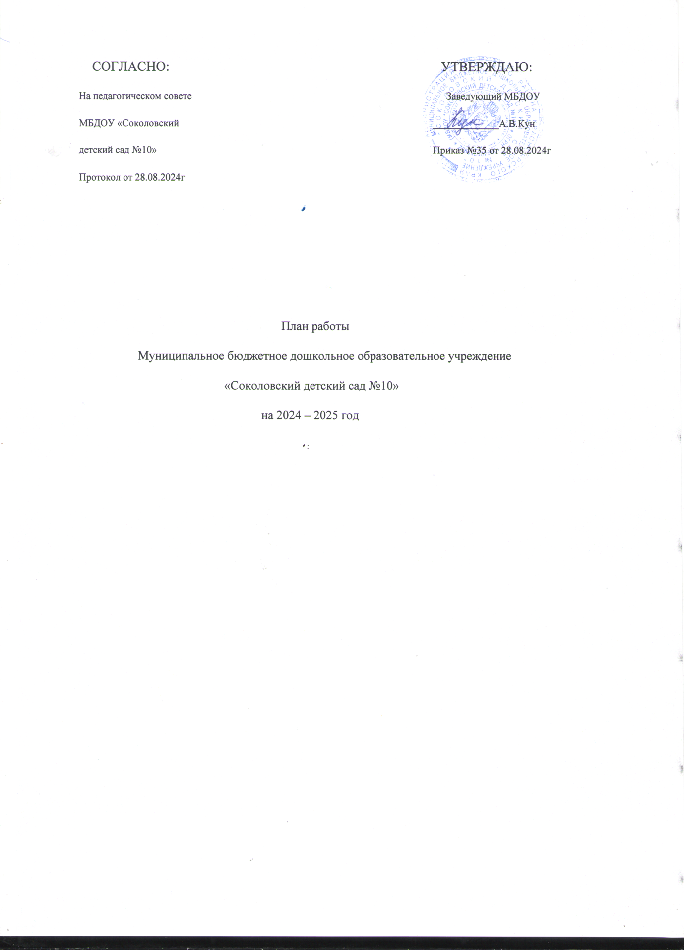

Содержание
I. ВОСПИТАТЕЛЬНАЯ И ОБРАЗОВАТЕЛЬНАЯ ДЕЯТЕЛЬНОСТЬ  1.1. Работа с воспитанниками  1.2. Работа с семьями воспитанников | 3-5  5–6
II. ОРГАНИЗАЦИОННАЯИМЕТОДИЧЕСКАЯДЕЯТЕЛЬНОСТЬ  2.1. Методическая работа  2.2. Педагогические советы  2.3. Контроль и оценка деятельности | 6–8  8  8–10
III. УПРАВЛЕНЧЕСКАЯДЕЯТЕЛЬНОСТЬ  3.1. Нормотворчество  3.2. Работа с кадрами  3.3. Административно-хозяйственная деятельность и безопасность | 10  11  14–16
Приложения  Приложение 1. План мероприятий по патриотическому воспитанию  Приложение 2. План летней оздоровительной работы с воспитанниками | 16  17

2

Цели и задачи на 2024/2025 учебный год
ЦЕЛИРАБОТЫ: по итогам анализа деятельности детского сада за прошедший год, с учетом направлений программы развития и изменений законодательства, необходимо:
- Внедрить новые способы работы с воспитанниками до 31 декабря 2025 года.
- Укрепить физическое здоровье воспитанников к маю 2025 года.
- Обеспечить антитеррористическую защищенность детского сада
ЗАДАЧИ: для достижения намеченных целей необходимо выполнить:
- наладить сетевое взаимодействие с социальными партнерами;
- создать условия для реализации воспитательно-образовательной деятельности с применением иновационных образовательных технологий;
- обновить материально-техническую базу групп;
- повысить профессиональную компетентность педагогических работников;
- ввести в работу с воспитанниками новые физкультурно-оздоровительные мероприятия;
- организовать подготовку работников в сфере антитеррористической защищенности;

I. ВОСПИТАТЕЛЬНАЯ И ОБРАЗОВАТЕЛЬНАЯ ДЕЯТЕЛЬНОСТЬ

1.1. Работа с воспитанниками
1.1.1. Воспитательные мероприятия
Наименованиедокумента | Срок | Ответственный
Календарь образовательных событий 2022/2023, направленный письмом Минпросвещения | В течение года | Воспитатели, музыкальный руководитель
План патриотического воспитания (приложение 1 к плану) | В течение года | Воспитатели
План летней оздоровительной работы (приложение 2 к плану) | В течение года | Воспитатели
<…>
1.1.2. Праздники
Наименование | Срок | Ответственный
День Государственного флага Р.Ф | Август | Воспитатели, музыкальный руководитель
День знаний | Сентябрь | Воспитатели, музыкальный руководитель
День осени | Сентябрь | Воспитатели, музыкальный руководитель
День дошкольного работника | Сентябрь | Воспитатели, музыкальный руководитель
День здоровья | Октябрь | Воспитатели, инструктор по физической культуре
День народного единства | Ноябрь | Воспитатели
День отца | Ноябрь | Воспитатели, инструктор по физической культуре
День матери России | Ноябрь | Воспитатели, музыкальный руководитель
Новый год | Декабрь | Воспитатели, музыкальный руководитель
Рождество | Январь | Воспитатели, музыкальный руководитель
Колядки | Январь | Воспитатели, музыкальный руководитель
День защитника Отечества | Февраль | Воспитатели, музыкальный руководитель, инструктор по физической культуре
Международный женский день | Март | Воспитатели, музыкальный руководитель
Международный день театра | Март | Воспитатели
День смеха | Апрель | Воспитатели, музыкальный руководитель, инструктор по физической культуре
Всемирный день здоровья | Апрель | Воспитатели, инструктор по физической культуре
Всемирный день авиации и космонавтики | Апрель | Воспитатели
Международный день Земли | Апрель | Воспитатели
День Победы | Май | Воспитатели, музыкальный руководитель, инструктор по физической культуре
Международный день семьи | Май | Воспитатели
Выпускной | Май | Воспитатели старшей и подготовительной группы, музыкальный руководитель
1.1.3. Выставки и конкурсы
Наименование | Срок | Ответственный
Общесадовские
Конкурс чтецов, посвященный Дню матери | Ноябрь | , воспитатели
Выставка рисунков Защитники родины» | Февраль | , воспитатели
Конкурс поделок «День космонавтики» | Апрель | , воспитатели
Бессмертный полк «Мы помним, мы гордимся» | Май | воспитатели

1.2. Работа с семьями воспитанников
1.2.1. Общие мероприятия
Мероприятие | Срок | Ответственный
Оформление и обновление информационных уголков и стендов для родителей | В течение года | Воспитатели
Составление и реализация плана индивидуальной работы с неблагополучными семьями–психолого-педагогическая поддержка детей и родителей | По необходимости | педагог-психолог
Анкетирование по текущим вопросам | В течение года | воспитатели
Консультирование по текущим вопросам | В течение года | Заведующий, воспитатели
Дни открытых дверей | Апрель, июнь | воспитатели
Подготовка и вручение раздаточного материала | В течение года | , воспитатели
<…>
1.2.2. Родительские собрания
Сроки | Тематика | Ответственные
I. Общиеродительскиесобрания
Сентябрь | Основные направления воспитательно-образовательной деятельности и работы детского сада в 2022/2023 учебном году | Заведующий, воспитатель
Декабрь | Результаты воспитательно-образовательной деятельности п оитогам учебного полугодия | Заведующий, воспитатели
Январь | Внедрение иновационных технологий в процесс воспитания и обучения | Заведующий, воспитатели
Май | Итоги работы детского сада в 2022/2023 учебном году, организация работы в летний оздоровительный период | Заведующий, воспитатели
II. Групповые родительские собрания
 | Средняя группа: «Особенности развития познавательных интересов и эмоций ребенка 4–5 лет» | Воспитатели средней группы, педагог-психолог
 | Старшая и подготовительная группы: «Возрастные особенности детей старшего дошкольного возраста» | Воспитатели старшей группы
Октябрь | Средняя, старшая и подготовительная группы: «Типичные случаи детского травматизма, меры его предупреждения» | Воспитатели групп
ноябрь | Средняя группа: «Особенности и проблемы речевого развития у детей среднего дошкольного возраста» | Воспитатели средней группы
 | Старшая и подготовительная группы: «Подготовка дошкольников 6–7 лет к овладению грамотой» | Воспитатели старшей группы, учитель-логопед
Февраль
 | Средняя группа: «Причины детской агрессивности и способы ее коррекции» | Воспитатели средней группы, педагог-психолог
 | Старшая и подготовительная группы: «Подготовка к выпускному» | Заведующий, воспитатель старшей группы
Апрель | Младшая, средняя, старшая и подготовительная группы: «Обучение дошкольников основам безопасности жизнедеятельности» | Воспитателигрупп
III. Собраниядляродителейбудущихвоспитанниковдетскогосада
Май | Организационное родительское собрание для родителей, дети которых зачислены на обучение в 2022/2023 учебномгоду | Заведующий

II. ОРГАНИЗАЦИОННАЯ И МЕТОДИЧЕСКАЯ ДЕЯТЕЛЬНОСТЬ

2.1. Методическаяработа
2.1.1. Организационная деятельность
Мероприятие | Срок | Ответственный
Подписка на журналы | Сентябрь, май | Старшийвоспитатели
Индивидуальная работа с воспитателями по запросам | В течение года | заведующий
Пополнение методического кабинета методическими и практическими материалами | В течение года | воспитатели
Разработка положений и сценариев мероприятий для детей | В течение года | воспитатели
Корректировка ООП ДО с учетом требований законодательства | В течение года | , воспитатели
Составление диагностических карт | Втечение года | воспитатели
Обеспечение реализации ООП ДО с использованием сетевой формы:  - анализировать организацию работы по сетевому взаимодействию;  - вносить правки в ООП ДО в соответствии с изменениями законодательства;  - поиск новых сетевых партнеров | В течение года
2.1.2. Консультации для педагогических работников
Тема | Срок | Ответственный
Обзор новых публикаций и периодики по вопросам дошкольного образования | Ежемесячно | Ответственный воспитатель
Требования к развивающей предметно-пространственной среде | Сентябрь | воспитатели
Формы и методы организации сюжетно-ролевой игры | Октябрь | воспитатели
Развитие мелкой моторики у детей младшего возраста | Октябрь | воспитатель
Профилактика простудных заболеваний у детей в осенний и зимний период | Ноябрь | Медработник
Развитие речи у детей младшего возраста, посредством составления таблиц мнемотехнологии | Январь | воспитатель
Родительская общественность, как участник воспитательно-образовательного процесса дошкольников | Март | воспитатель
Организация профилактической, оздоровительной и образовательной деятельности с детьми летом | Май | воспитатель
2.1.3. Семинары для педагогических работников
Тема | Срок | Ответственный
Создание условий для поддержки инициативы и самостоятельности детей | Сентябрь | воспитатель
Индивидуализация развивающей предметно-пространственной среды в дошкольной организации как эффективное условие полноценного развития личности ребенка | Декабрь | воспитатель
Взаимодействия работы с родителями воспитанников | Март | Инструктор по физической культуре
Мини-семинары «Педагоги педагогам» | Ежемесячно | , воспитатели

2.2. Педагогические советы
2.2.1. План заседаний
Тема | Срок | Ответственные
Установочный педсовет «Планирование деятельности детского сада в новом учебном году | Сентябрь | Заведующий,
Тематический педсовет «Патриотическое воспитание детей дошкольного возраста» | Ноябрь | воспитатели
Тематический педсовет «Анализ эффективности работы детского сада по реализации годовых задач в 2022/2023 учебном году » | Май | Заведующий,
<…>

2.3. Контроль и оценка деятельности
2.3.1. Внутри садовский контроль
Объектконтроля | Вид контроля | Формы и методы контроля | Срок | Ответственные
Состояние учебно-материальной базы, финансово-хозяйственная деятельность | Фронтальный | Посещение групп и учебных помещений | Сентябрь и декабрь, март, июнь и август | Заведующий, старший воспитатель, заместитель по АХЧ
Адаптация воспитанников в детском саду | Оперативный | Наблюдение | Сентябрь | воспитатель
Анализ документации педагогов в соответствии с ФГОС ДО | Оперативный | Анализ документации | Ежемесячно | заведующий
Санитарное состояние помещений группы | Оперативный | Наблюдение | Ежемесячно | Завхоз  воспитатель
Соблюдение требований к прогулке | Оперативный | Наблюдение | Ежемесячно | Заведующий
Организация питания. Выполнение натуральных норм питания. Заболеваемость. Посещаемость | Оперативный | Посещение кухни | Ежемесячно | Медработник
Планирование воспитательно-образовательной работы с детьми | Оперативный | Анализ документации | Ежемесячно | Заведующий
Эффективность деятельности коллектива детского сада по формированию привычки к здоровому образу жизни у детей дошкольного возраста | Тематический | Открытый просмотр | Декабрь | Заведующий,
Состояние документации педагогов, воспитателей групп  Проведение родительских собраний | Оперативный | Анализ документации, наблюдение | Октябрь, февраль | Заведующий  воспитатели
Соблюдение режима дня воспитанников | Оперативный | Анализ документации, посещение групп, наблюдение | Ежемесячно | Медсестра, своспитатель
Организация предметно-развивающей среды | Оперативный | Посещение групп, наблюдение | Февраль | воспитатели
Организация ОД по познавательному развитию в подготовительных группах | Сравнительный | Посещение групп, наблюдение | Март | Заведующий
Уровень подготовки детей к школе. Анализ образовательной деятельности за учебный год | Итоговый | Анализ документации | Май | Заведующий, воспитатели
2.3.2. Внутренняя система оценки качества образования
Направление | Срок | Ответственный
Анализ качества организации предметно-развивающейсреды | Август | воспитатель
Мониторинг качества воспитательной работы в группах с учетом требований ФГОС дошкольного образования | Ежемесячно | воспитатель
Оценка динамики показателей здоровья воспитанников (общего показателя здоровья; показателей заболеваемости органов зрения и опорно-двигательного аппарата; травматизма) | Раз в квартал | Медработник
Анализ информационно-технического обеспечения воспитательного и образовательного процесса | Ноябрь, февраль, май | Заведующий, воспитатель
Мониторинг выполнения муниципального задания | Сентябрь, декабрь, май | Заведующий
Анализ своевременног оразмещения информации на сайте детского сада | В течение года | Ответственный воспитатель
<…>

III. УПРАВЛЕНЧЕСКАЯ ДЕЯТЕЛЬНОСТЬ

3.1. Нормотворчество
3.1.1. Разработка локальных и распорядительных актов
Наименование документа | Основание разработки | Срок | Ответственный
Положение о реализации воспитательно-образовательной деятельности с применением инновационных технологийтехнологий | Федеральныйзаконот 29.12.2012 № 273-ФЗиприказМинобрнаукиот 23.08.2017 № 816 | Октябрь | воспитатель
Составление инструкций по охране труда | Трудовой кодекс | Ноябрь-декабрь | Специалист по охране труда
<…>
3.1.2. Обновление локальных актов
Наименованиедокумента | Основаниеразработки | Срок | Ответственный
<…>

3.2. Работа с кадрами
3.2.1. Аттестация педагогических инепедагогических работников
Ф. И. О. работника | Должность | Дата аттестации | Дата предыдущей аттестации
1. Аттестация педагогических работников
Сергеева Наталья Андреевна | Воспитатель | апрель | 2025г
Биттер Юлия Васильевна | Воспитатель | март | 2025г
Хромова Валентина Геннадьевна | Воспитатель | апрель | 2025г
2. Аттестациянепедагогическихработников
<…>
3.2.3. Оперативные совещания при заведующем
Текущие и перспективные задачи детского сада решаются на совещаниях при заведующем.
Направление | Срок | Ответственный
- обсуждение материалов августовской конференции педагогов;  - основные направления работы ДОУ  - организация работы ДОУ | Сентябрь | Заведующий, , воспитатель
- о состоянии трудовой дисциплины, соблюдении правил внутреннего трудового распорядка работниками ДОУ;  - соблюдение требований охраны труда, ТБ и ПБ в ДОУ;  - профилактика травматизма (соблюдение инструкции по охране жизни и здоровья детей);  - о состоянии педагогической документации, работы по самообразованию педагогов;  - соблюдение требований СанПин в образовательном процессе;  - утверждение плана работы на ноябрь. | Октябрь | Заведующий, , завхоз, специалист по охране труда
- организация работы по сохранению и укреплению здоровья воспитанников;  - обеспечение качественного детского питания в ДОУ;  - проведение мероприятий по профилактике гриппа и ОРВИ;  - утверждение плана работы на декабрь. | Ноябрь | Заведующий, завхоз, , специалист по охране труда, воспитатель, медицинский работник
- о ходе подготовки к новогодним праздникам (- утверждение графика утренников;  - рассмотрение и согласование графика отпусков работников на 2023 г.;  - о работе ДОУ в праздничные дни;  - утверждение плана работы на январь. | Декабрь | Заведующий, завхоз, , специалист по охране труда, воспитатель,
- анализ воспитательно-образовательной работы за первое полугодие;  - анализ заболеваемости детей за 2025 год, анализ посещаемости;  - анализ заболеваемости сотрудников ДОУ за 2025 г.;  - утверждение плана на февраль. | Январь | Заведующий, завхоз, , специалист по охране труда, воспитатель,
- соблюдение правил внутреннего трудового распорядка работниками ДОУ;  - о выполнении требований СанПин в образовательном процессе ДОУ. Организация прогулок;  - утверждение плана на март. | Февраль | Заведующий, завхоз, , специалист по охране труда, воспитатель,
- реализация планов взаимодействия с социумом;  - об организации детского питания в ДОУ;  - утверждение плана на апрель. | Март | Заведующий, завхоз, , специалист по охране труда, воспитатель,
- анализ заболеваемости детей за 1 квартал;  - о готовности выпускных к школе групп к школьному обучению;  - утверждение плана на май. | Апрель | Заведующий, завхоз, , специалист по охране труда, воспитатель,
- о ходе подготовки к летнему оздоровительному периоду;  - о готовности к проведению текущего ремонта групповых помещений;  - о ходе подготовки выпускного балла  - организация и проведение родительского собрания  - взаимодействие с родителями по подготовке помещений ДОУ к новому учебному году;  - расстановка кадров и комплектование групп на время летних отпусков;  - организация работ по благоустройству ДОУ;  - утверждение плана на летний период (июнь). | Май | Заведующий, зам.по УВР, зам.по АХЧ, специалист по охране труда, старший воспитатель

3.3. Административно-хозяйственная деятельность и безопасность
3.3.1. Антитеррористическая защищенность
Мероприятие | Срок | Ответственный
Минимизировать возможные последствия терактов
Разработать порядок эвакуации в случае получения информации об угрозе совершения или о совершении теракта | октябрь |  | Заведующий, Специалист по ОТ
Проводить инструктажи и практические занятия с работниками | По графику |  | , Специалист по ОТ
<…>
3.3.2. Пожарнаябезопасность
Мероприятие | Срок | Ответственный
Провести противопожарные инструктажи с работниками | Сентябрь и понеобходимости | Ответственный за пожарную безопасность
Организовать и провести тренировки п оэвакуации | Октябрь, апрель | Ответственный за пожарную безопасность
Провести ревизию наличия документов попожарной безопасности. По необходимости привести в соответствие с действующим законодательством | Октябрь | Заведующий и ответственный за пожарную безопасность
Проверка наличия огнетушителей | Ежемесячно | Ответственный за пожарную безопасность
Провести ревизию пожарного инвентаря | Ноябрь | Ответственный за пожарную безопасность
Проконтролировать работы по техническому обслуживанию систем противопожарной защиты | По графику техобслуживания | Ответственный за пожарную безопасность
Проверка наличия и состояния на этажах планов эвакуации, указателей местах нахождения огнетушителей и указателей направления движения к эвакуационным выходам | Ежемесячно | Ответственный за пожарную безопасность
<...>
3.3.3. Хозяйственная деятельность
Мероприятие | Срок |  | Ответственный
Субботники | В октябре и апреле |  | Завхоз
Инвентаризация | Декабрь и май |  | завхоз
Проведение самообследования и опубликование отчета | С февраля по 20 апреля |  | Заведующий
Подготовка детского сада к приемке к новому учебному году | Май-июнь |  | Заведующий, заместитель по АХЧ, старшийвоспитатель
Ремонт помещений, здания | Июнь |  | Заведующий, рабочий по комплексному обслуживанию здания
Подготовка публичного доклада | Июнь- июль |  | Заведующий
Подготовка плана работы детского сада на 2022/2023 | Июнь–август |  | Работники детского сада
Реализация мероприятий программы производственного контроля | В течение года |  | завхоз
<…>
<…>

Приложения
Приложение 1
к годовому плану ДОУ
на 2024/2025учебныйгод
План мероприятий по патриотическому воспитанию воспитанников
<…>
Приложение 2
к годовому плану ДОУ №
на 2024/2025 учебный год

План летней оздоровительной работы с воспитанниками
<…>

